Будьте осторожны при сушке погребов.
Осень — время сбора урожая, приготовления консервации и укладки овощей в погреб. Чтобы избавиться от сырости в помещении, люди используют дымовые шашки или открытый огонь. Однако несоблюдение техники безопасности при работе в погребе (подземном овощехранилище или подвале) может привести к трагическим последствиям.
При хранении в погребе продуктов выделяется углекислый газ, который вытесняет воздух. Содержание 10-15 % углекислого газа в воздухе является угрожающим для жизни.
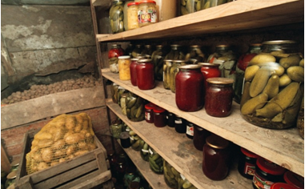
Прежде чем спуститься вниз, необходимо проверить, достаточно ли в помещении воздуха, пригодного для дыхания. Соблюдайте определенные правила:
1. Как только вы откроете крышку погреба, не спускайтесь сразу вниз. Не включайте свет и не зажигайте свечи. Дайте несколько минут для проветривания.
2. Самый простой и надежный способ — зажечь свечу и опустить ее в погреб в ведре. Наличие ровного и голубоватого пламени означает, что угарного газа в помещении нет. Если пламя свечи начало коптить или совсем погасло — внутри отсутствует кислород. Красноватый цвет пламени свидетельствует о наличии угарного газа. Нельзя спускаться в погреб, если проверка показала отсутствие пригодного для дыхания воздуха или наличие угарного газа.
Важно. При использовании спецсредств, окуривании дымом (любой дым - это смертельно опасные для дыхания вещества, разница лишь в химическом составе и концентрации), строго соблюдайте прилагаемую к шашке инструкцию.
Ни в коем случае нельзя самостоятельно разжигать костер в погребе и раздувать его изо всех сил – в этом случае вам обеспечено кислородное голодание.
Важно. Если вы решили задержаться в погребе – достать овощи, провести уборку или сделать ремонт, необходимо быть вдвоем. Второй человек должен оставаться снаружи и постоянно с вами общаться, чтобы при первых признаках ухудшения самочувствия он помог вам выбраться на свежий воздух, обеспечил подачу кислорода, при необходимости, дал сердечные средства и вызвал скорую помощь
Стоит помнить, что первый признак отравления угарным газом — легкая слабость, затем кружится голова, человек теряет сознание. Самостоятельно выбраться из погреба он уже не сможет. Угарный газ не имеет запаха и долго держится в погребах без вентиляции. Определенной статистики о том, сколько погребов сгорело от разведенных в них костров, не ведется. Но специалисты утверждают, что ежегодно – это десятки подземных хранилищ.
Внимание. При обнаружении дыма, идущего из погреба, незамедлительно сообщите об этом в пожарную охрану по телефону 101 или Единую дежурно-диспетчерскую службу по телефону 112.

